ПОЛОЖЕНИЕ
о порядке и условиях предоставления льготного питания учащимся
МБОУ Самарской ООШ № 2
- Настоящее Положение разработано на основании Постановления Главы администрации Азовского района № 585 от 26.10.2015 года «О порядке и условиях предоставления мер социальной поддержки отдельных категорий граждан по обеспечению льготным питанием школьников».
- Льготным питанием обеспечиваются школьники, имеющие место жительства (пребывания) на территории Азовского муниципального района.
- Органом местного самоуправления, уполномоченным на принятие решения о назначении (отказе в назначении, прекращении предоставления) льготного питания школьникам, является Азовский районный отдел образования Азовского района.
- Средства на обеспечение школьников льготным питанием выделяются образовательной организацией в виде субсидии на финансовое обеспечение выполнения муниципального задания на оказание муниципальных услуг (выполнение работ) из местного бюджета из расчета 50 рублей на неделю.
- Для получения льготного питания родитель (законный представитель) или школьник, достигший возраста 14 лет, (далее - заявитель), подает заявление по установленной форме директору школы.
- Заявитель одновременно с заявлением предоставляет:
а) копию паспорта (страниц, содержащих сведения о личности, отметки о регистрации по месту жительства, сведения о детях).
В случае, если в паспорте заявителя отсутствует отметка о регистрации по месту жительства, предоставляются копии документов, подтверждающие место пребывания на территории Азовского муниципального района (свидетельства о регистрации по месту пребывания или решения суда об установлении юридического факта).
К заявлению опекуна (попечителя), приемного родителя, усыновителя у которых в паспорте не указаны сведения о детях, прилагаются копии документов, подтверждающих их в качестве законных представителей несовершеннолетних (распоряжения (постановления) о назначении опекуна (попечителя), договора о передаче ребенка в приемную семью, решения суда об усыновлении ребенка или свидетельство об усыновлении (удочерении).
- Копии документов предоставляются с предъявлением подлинников либо заверенными в нотариальном порядке. При предоставлении копий документов с подлинниками директор школы (уполномоченное лицо приказом директора школы), осуществляющей прием документов, делает на копиях отметку об их соответствии подлинникам и возвращает подлинники заявителю.
- Директор школы оформляет список школьников по установленным формам в соответствии со сведениями, указанными в заявлениях, и в
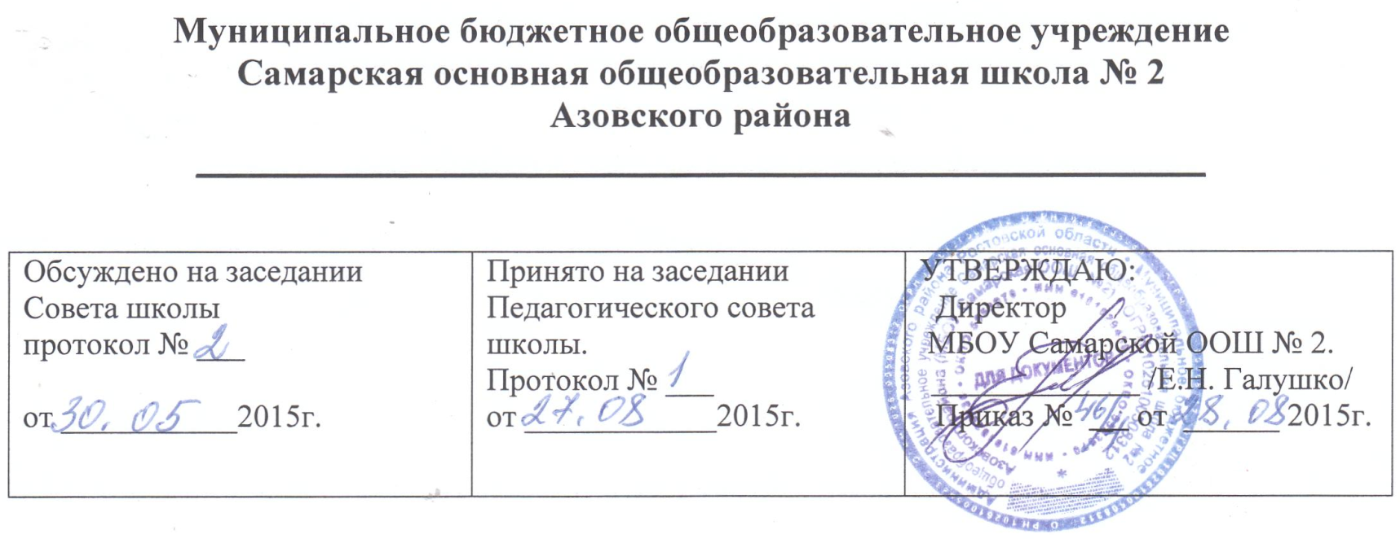
электронном виде и на бумажном носителе направляет их в 3-х дневный срок в течение учебного года в отдел образования района.
- Основанием для принятия решения об отказе в назначении льготного питания являются выявление недостоверных и недостающих сведений, содержащихся в представленных документах, или отсутствие у школьника права на получение льготного питания.
ю. Отдел образования района в течение 2-х рабочих дней со дня принятия решения письменно уведомляет директора школы о принятом решении.
- Директор школы в течение 2-х рабочих дней со дня получении уведомления отдела образования района информирует заявителей о принятом решении.
- Льготное питание предоставляется школьникам в дни посещения образовательного учреждения.
- Обязанности по организации льготного питания школьников приказом директора школ возлагаются на ответственного за организацию питания.
и. Классный руководитель ведет учет обучающихся, обеспеченных льготным питанием, ежедневно дает заявку в буфет-раздаточную на получение льготного питания, заполняет табель посещаемости.
- До 5-го числа каждого месяца, следующего за отчетным, заведующий хозяйством предоставляет для оплаты в УМП ФРЦ следующие документы:
- табель посещаемости школьников, обеспеченных льготным питанием;
- 2-х недельное меню горячих обедов;
- акты выполненных работ (для поставщиков питания).
- Предоставление льготного питания прекращается в следующих случаях:
а) утраты школьником права на получение меры социальной поддержки;
б) выезд школьника на новое место жительства (пребывания) за пределы Азовского муниципального района.
в) исключение школьника из образовательного учреждения, в том числе по окончанию обучения;
г) смерти школьника, а также признания его судом в установленном порядке умершим или безвестно отсутствующим.
- Заявитель обязан в течение трех дней со дня наступления случаев, предусмотренных в п. 16 настоящего Порядка, сообщить об их наступлении в письменном виде директору школы.
Директор школ в течение дня, следующего за днем получения уведомления от заявителя, направляет уведомление в управление образования района для принятия решения о прекращении льготного питания.
- В случае необоснованного получения льготного питания вследствие злоупотребления заявителя (предоставление документов с заведомо ложными сведениями, сокрытие данных, влияющих на право назначения льготного питания), денежные средства, израсходованные на льготное питание школьника, подлежат добровольному возврату либо взыскиваются в судебном порядке.

Приложение №2
Принято
на заседании общешкольного родительского комитета Протокол № 2 от 04 декабря 2015 г.
Список обучающихся для предоставления льготного питания
№ п/п | ФИО учащегося | Класс
1 | Смехота А.В | 3
2 | Мигунов В.В | 1
3 | Ревишвили Е.В | 2
4 | Сергиенко Н.В | 4
5 | Сергиенко В.В | 4

